

UNIVERSIDAD TECNOLÓGICA DEL PERÚ

**PROCESOS PARA INGENIERÍA**

**“SEGUNDO AVANCE – TRABAJO FINAL”**

DOCENTE:

David Arthur Gálvez Gálvez

INTEGRANTES

Calle Román, Bruno

Condori Canaza, Jean Pierre

Huarsaya Lupo, José

Núñez Cruces, Fercel Alberto

Sánchez Anccori, Pedro Eduardo

AREQUIPA - 2020

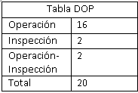

2

Bolsa de 226 gramos de café tostado en puntos de acopio

**PRODUCCIÓN DE CAFÉ STARBUCKS – DIAGRAMA DOP**

Corte bolsa a medida

Recojo de cerezas de café

Entrega a destino

Verificación de caja

Sellado de caja

Colocación de bolsas en cajas de 24 unidades

Pesado y verificación de bolsa hermética

Llenado de bolsas

Enfriar

Llenado de cilindro

Embale de granos de café por medio de sacos de estopa

Control de calidad

Verificación de cerezas

Rostizado y control del café

Secado Mecánico

Fermentación

Arrastre para la obtención de la semilla

Separación con descerezadora

Separación manual de granos verdes de las cerezas

Secado al aire libre

2

1

**PRODUCCIÓN DE CAFÉ STARBUCKS – DIAGRAMA DAP**

|  |  |  |  |  |  |  |  |  |  |  |  |  |  |  |  |  |  |  |  |
| --- | --- | --- | --- | --- | --- | --- | --- | --- | --- | --- | --- | --- | --- | --- | --- | --- | --- | --- | --- |
| Diagrama N: 1 Página 1 de 3 | | | | | | | | | ACTIVIDAD | | | | ACTUAL | | | PROPUESTO | | | ECONOMÍA |
| Proceso: Preparación de semillas de café | | | | | | | | | Operación Transporte Espera Inspección Almacenamiento | | | | 4 1 1 1 0 | | |  | | |  |
| Actividad: Producción de semillas de café | | | | | | | | |  | | |  |
| Tipo de Diagrama  Material ( ) Producto ( X )  Operario ( ) Máquina ( ) | | | | | | | | |  | | |  |
| Método  Actual: ( X )  Propuesto: ( ) | | | | | | | | | DISTANCIA (metros)  TIEMPO (minutos) | | | | 20 metros  101,3 minutos | | |  | | |  |
| Área/Selección: Planificación | | | | | | | | | COSTO MANO DE OBRA MATERIAL | | | |  | | |  | | |  |
| **Descripción** | **Distancia** | | | **Tiempo** | |  | |  | | |  | | |  | |  | | **Observaciones** | |
| Recolección de semillas | - | | | 60 min | | **X** | |  | | |  | | |  | |  | | Varía de acuerdo al tipo de café | |
| Transporte de semillas de café al área de clasificación | 20 m | | | 4 min | |  | | **X** | | |  | | |  | |  | |  | |
| Vertimiento de agua sobre las semillas | - | | | 0.3 min | | **X** | |  | | |  | | |  | |  | |  | |
| Espera en el secado de semillas de café | - | | | 10 min | |  | |  | | | **X** | | |  | |  | |  | |
| Separación de semillas de muestra | - | | | 2 min | | **X** | |  | | |  | | |  | |  | |  | |
| Inspección preliminar de semillas de café | - | | | 10 min | |  | |  | | |  | | | **X** | |  | |  | |
| Embalaje temporal de semillas de café | - | | | 15 min | | **X** | |  | | |  | | |  | |  | | Uso de bolsas de estopa para el embalaje | |
| Diagrama N: 1 Página 2 de 3 | | | | | | | | | ACTIVIDAD | | | | ACTUAL | | | PROPUESTO | | | ECONOMÍA |
| Proceso: Preparación de semillas de café | | | | | | | | | Operación Transporte Espera Inspección Almacenamiento | | | | 4 3 1 2 0 | | |  | | |  |
| Actividad: Producción de semillas de café | | | | | | | | |  | | |  |
| Tipo de Diagrama  Material ( ) Producto ( X )  Operario ( ) Máquina ( ) | | | | | | | | |  | | |  |
| Método  Actual: ( X )  Propuesto: ( ) | | | | | | | | | DISTANCIA (metros)  TIEMPO (minutos) | | | | 20 metros  75 minutos | | |  | | |  |
| Área/Selección: Planificación | | | | | | | | | COSTO MANO DE OBRA MATERIAL | | | |  | | |  | | |  |
| **Descripción** | | **Distancia** | | **Tiempo** | |  | |  | | |  | | |  | |  | | **Observaciones** | |
| Transporte de semillas de café al área de rostizado | | 15 m | | 3 min | |  | | **X** | | |  | | |  | |  | |  | |
| Inserción de semillas en el cilindro de rostizado | | - | | 3 min | | **X** | |  | | |  | | |  | |  | |  | |
| Rostizado del café | | - | | 30 min | | **X** | |  | | |  | | |  | |  | |  | |
| Inspección final de semillas de café | | - | | 10 min | |  | |  | | |  | | | **X** | |  | |  | |
| Traslado de semillas a los cilindros de enfriamiento | | 2 m | | 1 min | |  | | **X** | | |  | | |  | |  | |  | |
| Enfriamiento de las semillas de café | | - | | 6 min | |  | |  | | | **X** | | |  | |  | |  | |
| Traslado de semillas al área de envasado | | 3 m | | 1.5 min | |  | | **X** | | |  | | |  | |  | |  | |
| Llenado de bolsas de envasado de café Starbucks | | - | | 15 min | | **X** | |  | | |  | | |  | |  | |  | |
| Pesaje de bolsas | | - | | 5 min | | **X** | |  | | |  | | |  | |  | | Cada bolsa debe pesar aprox. 226 gr. | |
| Verificación del peso de las bolsas | | - | | 0.5 min | |  | |  | | |  | | | **X** | |  | |  | |
| Diagrama N: 1 Página 3 de 3 | | | | | | | | | ACTIVIDAD | | | | ACTUAL | | | | PROPUESTO | | ECONOMÍA |
| Proceso: Preparación de semillas de café | | | | | | | | | Operación Transporte Espera Inspección Almacenamiento | | | | 1 1 0 0 1 | | | |  | |  |
| Actividad: Producción de semillas de café | | | | | | | | |  | |  |
| Tipo de Diagrama  Material ( ) Producto ( X )  Operario ( ) Máquina ( ) | | | | | | | | |  | |  |
| Método  Actual: ( X )  Propuesto: ( ) | | | | | | | | | DISTANCIA (metros)  TIEMPO (minutos) | | | | 8 metros  17 minutos | | | |  | |  |
| Área/Selección: Planificación | | | | | | | | | COSTO MANO DE OBRA MATERIAL | | | |  | | | |  | |  |
| **Descripción** | | | **Distancia** | | **Tiempo** | |  | | |  | |  | | |  | |  | **Observaciones** | |
| Empaquetado de bolsas de café | | | - | | 10 min | | **X** | | |  | |  | | |  | |  | 24 bolsas de café por caja | |
| Transporte de paquetes de café al área de almacenaje | | | 8 m | | 2 min | |  | | | **X** | |  | | |  | |  |  | |
| Almacenamiento temporal del café | | | - | | 5 min | |  | | |  | |  | | |  | | **X** |  | |

**PRODUCCIÓN DE CAFÉ STARBUCKS – DIAGRAMA DE FLUJO**

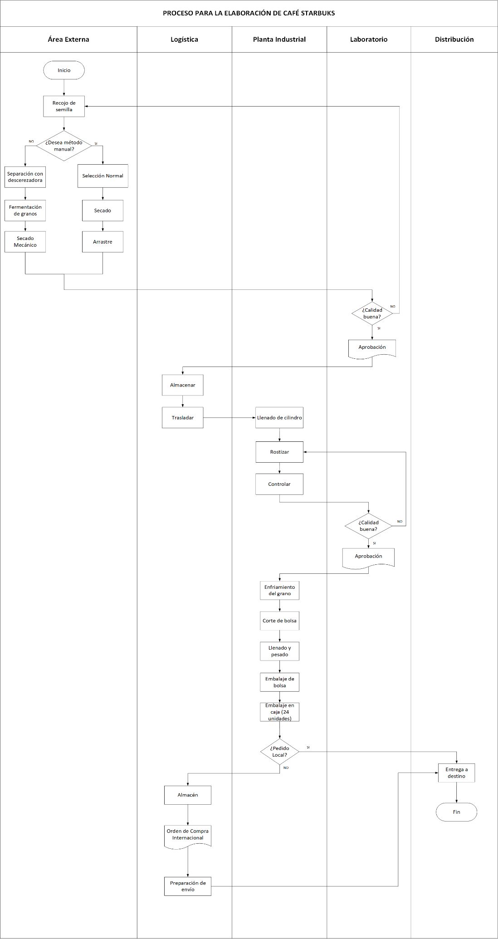

**PRODUCCIÓN DE CAFÉ STARBUCKS – DIAGRAMA BPMN**

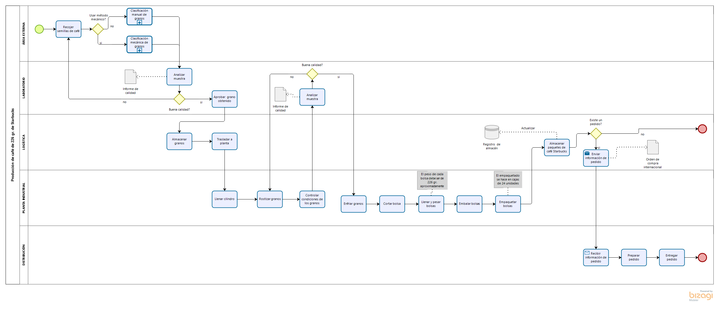

Subproceso de clasificación manual

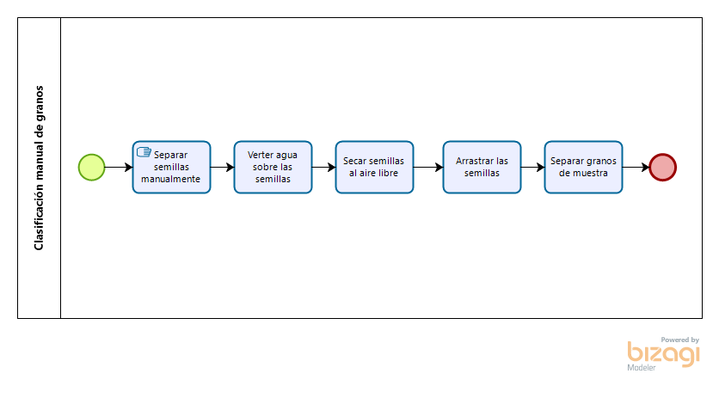

Subproceso de clasificación mecánica

